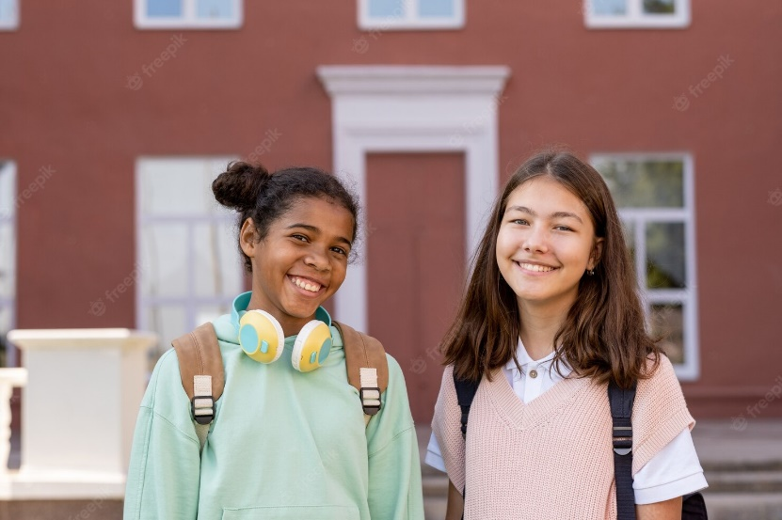

Collaboration et communication numériques en classe de langues étrangères

Module de base (niveau secondaire) « Chez nous et chez vous »

Fil rouge pour les élèves

A. Introduction

Dans cette séquence vous allez tout d’abord vous présenter à vos partenaires à l’aide d’une vidéo. En même temps, vous faites connaissance de vos partenaires en regardant leur document de présentation personnelle.

Ensuite, il y aura une première rencontre personnelle dans le cadre d’une visioconférence avec vos partenaires, suivi par d’autres conversations virtuelles à deux.

En analysant les contributions de vos partenaires vous allez apprendre beaucoup sur le quotidien et les particularités socioculturelles de la région franco-/germano-/italophone de la Suisse.

À la fin de ce module, vous allez discuter virtuellement en groupes mixtes sur des particularités interculturelles des différentes régions linguistiques et créer un poster virtuel intitulé « Chez nous et chez vous ».

B. Objectifs

Compétences communicatives

Je suis capable de...
...me présenter oralement ainsi que mon environnement dans le cadre d'une vidéo que j'ai réalisée moi-même.
...nommer et expliquer les points communs et les différences entre mon interlocuteur/trice et moi.
...poser des questions sur des phénomènes interculturels à mon/ma partenaire d'entretien dans le cadre d'une discussion vidéo.
...reconnaître les points communs et les différences interculturelles entre les différentes régions linguistiques.

Compétences interculturelles

Je peux...
...nommer et expliquer les points communs et les différences entre mon interlocuteur et moi.
...poser des questions sur des phénomènes interculturels à mon/ma partenaire de discussion dans le cadre d'une discussion vidéo.
...reconnaître les particularités socioculturelles de ma région linguistique ainsi que de la région linguistique de nos élèves partenaires.
...reconnaître les points communs et les différences interculturelles entre les différentes régions linguistiques.

Vocabulaire

J'apprends au moins 10 expressions allemandes/italiennes utiles pour des situations de communication authentiques.

C. Fil rouge

Présentation personnelle à l’aide d’une vidéo | FdT 1
Analyse d’une présentation personnelle d’un partenaire | FdT 2
Préparation de la visioconférence avec vos partenaires | FdT 3
Conversations avec vos partenaires | FdT 4
Analyse des conversations avec vos partenaires | FdT 5
Création collaborative d’un poster virtuel « Chez nous et chez vous » | FdT 6

